1. 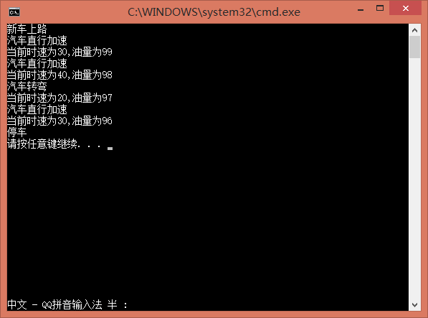案例效果如下：

案例思路要求：

1. 创建一个汽车类（Car）有油量和时速2个属性
2. 写一个显示方法（show）在此方法中输出新车上路，输出当前时速为：+时速，油量为：+油量
3. 写一个转弯方法（zhuan），在这个方法中将时速固定到20，油量-1 ，调用show方法
4. 写一个直行的方法（zhi），在这个方法中时速+=10，油量-1，调用show方法
5. 写一个停车方法，输出：停车
6. 创建测试类，创建主函数，在主函数中创建一辆车，调用方法做出如图效果